МДОУ "Детский сад № 69"

Конспект
интегрированного итогового занятия
"День рождения зайчика"
1-я младшая группа

Подготовила и провела:
Пызыкова М. С.
воспитатель
25 мая 2015 г.

г. о. Саранск
Программное содержание:
- развивать правильную речь у детей;
- продолжать учить методу нетрадиционного рисования ладошкой;
- воспитывать бережное отношение к игрушкам;
- развивать культуру поведения в гостях.
Словарная работа:
- обогащение словаря детей по данной лексической теме, умение отвечать на вопросы.
Образовательные области: "Развитие речи", "Познание", "Художественно-эстетическое".
Методические приемы:
Словесные: рассказывание стихов, вопросы;
Игровые: игровая ситуация.
Практические: рисование зонтиков ладошкой.
Наглядные: использование картинок, иллюстраций, игрушек, зонтик.
Материалы:
демонстрационные: картинки к стихам А. Барто "Мишка", "Слон", "Зайка", изображение зонтика, зонтик;
раздаточный: на каждого ребенка:
- кисти;
- краски;
- непроливайка с водой;
- листы бумаги.
Предварительная работа:
- чтение и заучивание некоторых стихов А. Барто;
- изображение методом нетрадиционного рисования ладошкой "Рыбка", "Ежик".
Ход:
Дети стоят у входа в комнату.
Воспитатель: Ребята, нас всех пригласили в гости. Хотите узнать кто? (показывает игрушку зайца) Кто это?
Дети: Зайчик.
Воспитатель: Сегодня у зайчика день рождения, и кроме нас, у него будут еще гости. Хотите узнать кто?
Дети: Да!
Воспитатель: Тогда мы отправляемся к зайчику.
Дети садятся на стульчики. В комнате стоит накрытый стол. За столом сидя зайчик со своими гостями: слоном и мишкой.
Воспитатель: Ребята, кого же еще пригласил зайчик к себе на день рождения? Кто это? (показывает игрушку медведя)
Дети: Мишка.
Воспитатель: Мишка хочет узнать, вы знаете про него стихи?
Дети: Да!
Воспитатель: Давайте расскажем ему стихотворение.
(рассказывают стихотворение А. Барто "Мишка")
Дети: Уронили мишку на пол,
Оторвали мишке лапу.
Все равно его не брошу -
Потому что он хороший.
Воспитатель: Молодцы! А вот и второй гость! Это?
(показывает игрушку слона)
Дети: Слон!
Воспитатель: А какое стихотворение вы знаете про слона?
(рассказывают стихотворение А. Барто "Слон")
Дети: Спать пора! Уснул бычок,
Лег в коробку на бочок.
Сонный мишка лег в кровать,
Только слон не хочет спать.
Головой качает сон,
Он слонихе шлет поклон.
Воспитатель: Хорошо! А сейчас мишка и слон предлагают нам немного поиграть. Встаем все около своих стульчиков и повторяем за мной.
(дети выполняют физкультминутку)
Воспитатель: Зайка серенький сидит
И ушами шевелит (поднять ручки над головой, изображая ушки зайки).
Вот так, вот так
Он ушами шевелит!
Зайке холодно сидеть,
Надо лапочки погреть (потереть ручки).
Вот так, вот так
Надо лапочки погреть!
Зайке холодно стоять,
Надо зайке поскакать (прыгаем на месте )
Вот так, вот так.
Надо зайке поскакать.
Зайку волк испугал!
Зайка тут же убежал (сесть на место ).
Воспитатель: Вот молодцы, хорошо отдохнули. Скажите, ребята, вы знаете стихотворение про зайчика?
Дети: Да!
Воспитатель: Давайте порадуем зайку и расскажем ему стихотворение.
(рассказывают стихотворение А. Барто "Зайка")
Дети: Зайку бросила хозяйка -
Под дождем остался зайка.
Со скамейки слезть не мог,
Весь до ниточки промок.
Воспитатель: Молодцы! А почему же промок зайка?
Дети: Попал под дождь.
Воспитатель: А что же защищает от дождя?
Дети: Зонтик.
Воспитатель: Вот сегодня я предлагаю вам сделать зайчику подарок, и это будет зонтик, чтобы он больше не промокал под дождем. Мы будем зонтик рисовать, но не кисточкой, а ладошкой. Давайте сядем за столы и приступим к выполнению подарка.
Дети нанося на ладошку краску кистью и делают отпечаток на листе бумаги. Кистью дорисовывается контур зонтика.
Воспитатель: Молодцы! Все справились с работой. Скажите, у кого в гостях мы сегодня побывали?
Дети: У зайчика.
Воспитатель: А почему он нас пригласил в гости?
Дети: У него день рождения.
Воспитатель: А что мы подарили зайчику?
Дети: Зонтики.
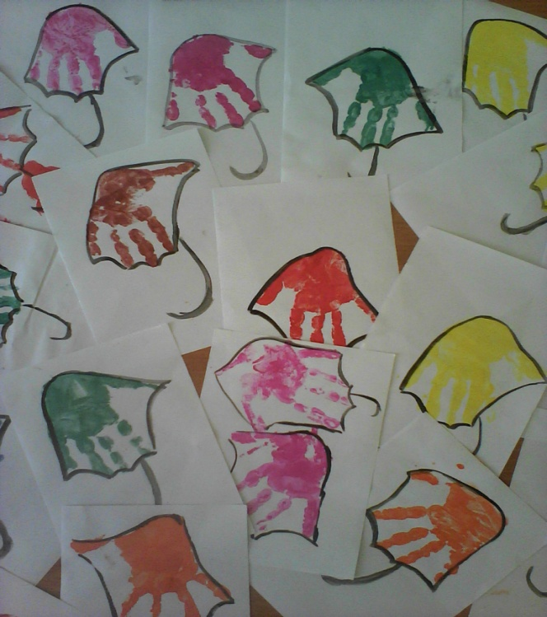
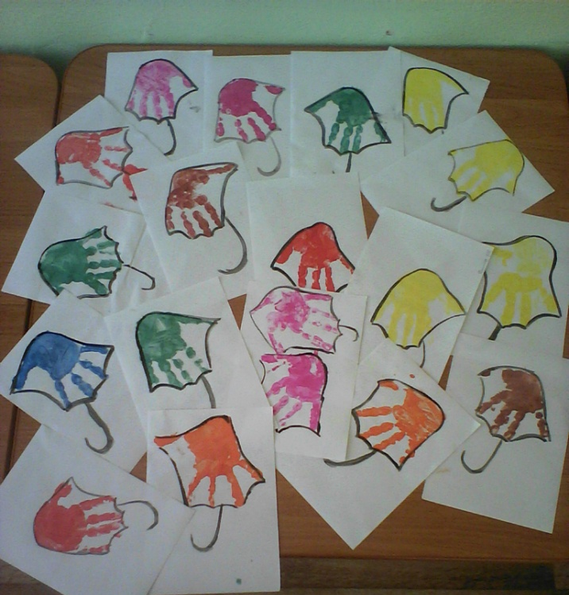
Воспитатель: Зайчику очень понравились ваши зонтики и он говорит вам спасибо. Теперь он точно не промокнет.

